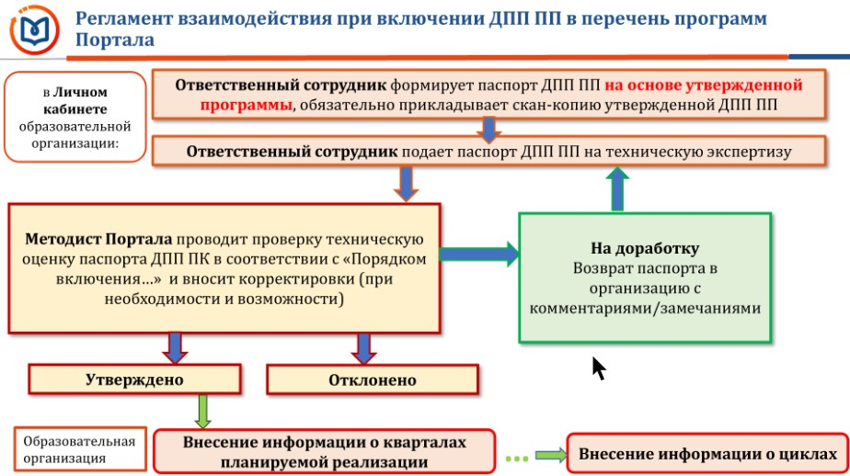
Паспорт программы Портала НМФО (версия 01.01.2023)

Общие сведения
1. | Название программы
2. | Специальность (в соответствии с номенклатурой)
3. ПК | Дополнительные специальности (да/нет) (перечень в соответствии с номенклатурой) | (Заполняется только для программ повышения квалификации)
3. ПП | Специальности допуска к ПП | (Заполняется только для программ профессиональной переподготовки)
4. | Трудоемкость, ЗЕТ
5. | Год разработки
6. | Форма обучения,  (Очная, очно-заочная, заочная)
6.1 | Объем практической подготовки, ЗЕТ | (если выбрана очная или очно-заочная форма обучения)
6.2 | Объем заочной части, ЗЕТ | (если выбрана очно-заочная или заочная форма проведения)
7. | Стоимость обучения, руб.  (в соответствии с действующим приказом о стоимости)
8. | Обучение без выезда в образовательную организацию, включая ее клинические базы (да/нет)
9. | Дата утверждения программы образовательной организацией
10. | Включает выездное обучение (да/нет)
Дополнительные сведения
11. | Аннотация
12. | Планируемые результаты обучения
13. | В программе используются следующие виды учебных занятий ( •Аттестация в виде собеседования  • Аттестация в виде тестирования  • Деловая игра  • Консультация  • Конференция  • Круглый стол  • Лекция  • Мастер-класс  • Оценка практических навыков  • Практика  • Практическое занятие  • Ролевая игра  • Самостоятельная работа аудиторная  • Самостоятельная работа внеаудиторная  •Семинар  • Стажировка  • Тренинг)
14. | Получение новой компетенции (да/нет)
14.1 | Описание новых компетенций | Если выбрано «Да» в п. 14
15. | Ключевые слова | Необязательный к заполнению параметр
16. | Структурное подразделение
Особенности обучения
17. | Симуляционное обучение (да/нет)
17.1 | Объем симуляционного обучения, ЗЕТ
17.2 | С применением симуляционного оборудования (да/нет)
17.3 | Задача, описание симуляционного обучения
18. | Стажировка (да/нет)
18.1 | Объем стажировки, ЗЕТ
18.2 | Задача, описание стажировки
18.3 | Место проведения стажировки
18.4 | Руководитель/куратор стажировки
19. | Дистанционные образовательные технологии и электронное обучение (ДОТ и ЭО) (да/нет)
19.1 | Трудоемкость ДОТ, ЗЕТ
19.2 | Используемые виды синхронного обучения (очная форма) (вебинар, видеоконференция, аудиоконференция, онлайн-чат, виртуальная доска, виртуальный класс)
19.2.1 | Дополнительные сведения о синхронном обучении
19.3 | Используемые виды асинхронного обучения (заочная форма) (запись аудиолекций, запись видеолекций, мультимедийный материал, печатный материал, веб-форум (блог), электронные учебные материалы в СДО, онлайн курс (электронный учебный курс), подкасты (скринкасты)
19.3.1 | Дополнительные сведения об асинхронном обучении
20. | Интернет-ссылка на вход в систему дистанционного обучения (СДО) | https://e.volgmed.ru/
21. | Сетевая форма реализации | Не применимо
22. | Уведомления  (e-mail куратора для получения уведомлений с Портала НМФО о создании и отмене заявок на цикл)

+ Сканированный документ ДПП (*.pdf)

